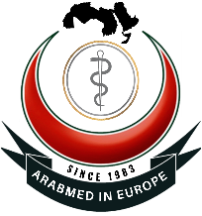**35**th **Annual Meeting of ARABMED in Europe 2025**

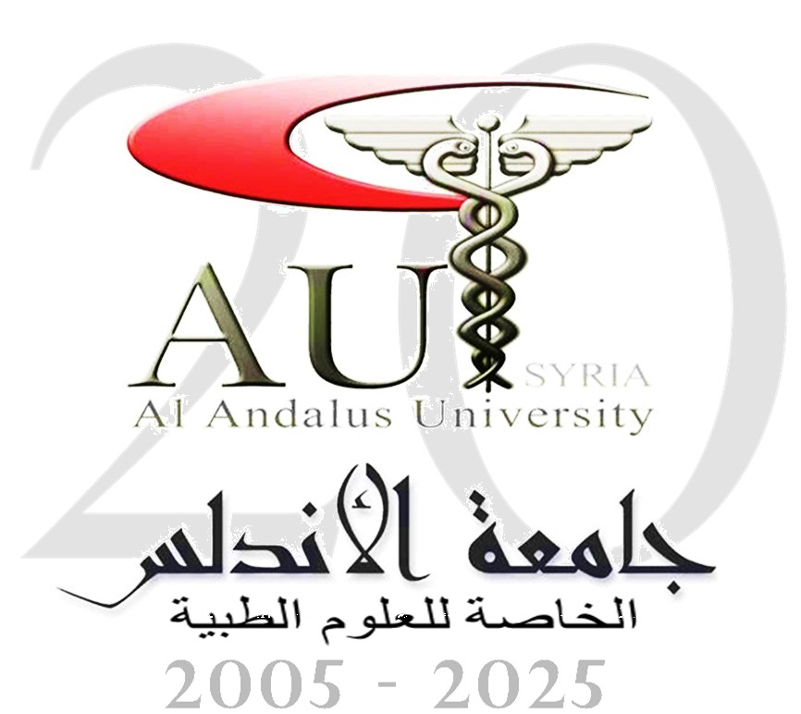

**10**th **Joint International Medical Conferences**

**27– 28 Oct. 2025**

**Al-Andalus University for Medical Sciences, Al-Qadmus - Syrian**

**Registration إستمارة التسجيل**

Participant's Name اسم المشارك

Phone Number and Email

Name(s) of Accompanying Persons

Do you need a hotel? Yes, No هل بحاجة الى فندق نعم لا

Damascus: Arrive on October , Departure on October,

Room Type: Single or Double

Tartous: Arrive on October , Departure on October ,

Room Type: Single or Double

Do you need bus transportation from Damascus to Tartous on October 26th, 2025, and back on October 28th or 29th? هل تحتاج الى نقل بالباص في 26 اوكتوبر 2025 من دمشق الى طرطوس وبالعاكس في 28 او 29

Yes, ( ) No نعم او لا

Number of Passengers عدد الركاب ( )

Do you need conference papers and publications? Conference Participation Document

هل بحاجة الى اوراق ومطبوعات المؤتمر وثيقة مشاركة المؤتمر Yes, ( ) No ( )

**Practical Information**

|  |  |
| --- | --- |
| * Participants are responsible for organizing and covering their own flight costs. * Participants will also bear the costs of accommodation in Damascus and Tartous, as well as meals in Damascus and outside Al-Andalus University. * Please arrange your accommodation and register at the recommended hotels, which will be announced with name, address, and price in the second announcement. * Free group transportation by bus will be provided for registered participants from the hotel in Damascus to the hotel in Tartous on October 26, and back on October 28 or 29. Please register yourself—and any accompanying person(s)—in advance to ensure a seat. * Please make sure to be at the bus departure point on time. * The Union is not responsible for any loss, damage, or accidents that may occur during the conference or travel. * Please register all participants and accompanying persons in order to prepare name badges for entry to the venue, meals, and travel arrangements. * Speakers are exempt from the conference fee. Participants who wish to obtain conference documents as well as shared meals outside the university are subject to separate fees * Photos will be taken during the conference and may be used for public relations purposes (including online and social media). If you do not wish to appear in any photos, please inform the photographer. * A WhatsApp group will be formed later for conference participants to receive conference information. | * يتحمل المشاركون تنظيم وتغطية تكاليف رحلاتهم. * المشاركون يتحملون تكاليف الإقامة في دمشق وطرطوس، بالإضافة إلى وجبات الطعام في دمشق وخارج جامعة الأندلس. * يرجى ترتيب إقامتكم والتسجيل في الفنادق الموصى بها، والتي سيتم الإعلان عنها مع الاسم والعنوان والسعر في الإعلان الثاني. * سيتم توفير خدمة نقل جماعي مجانية بالحافلات للمشاركين المسجلين من الفندق في دمشق إلى الفندق في طرطوس يوم 26 أكتوبر، والعودة يوم 28 أو 29 أكتوبر. يرجى تسجيل أنفسكم - وأي مرافقين - مسبقًا لضمان مقعد. * يرجى التأكد من التواجد في نقطة انطلاق الحافلة في الوقت المحدد.النقل خارج هذه التواريخ غير متوفر * الاتحاد غير مسؤول عن أي خسارة أو ضرر أو حوادث قد تحدث أثناء المؤتمر أو السفر. * يرجى تسجيل جميع المشاركين والمرافقين لإعداد بطاقات الأسماء للمشاركة في المؤتمر، ووجبات الطعام، وترتيبات السفر. * المحاضرين معفيين من رسم المؤتمر اما المشاركين الذين يريدون الحصول على وثائق المؤتمر وكذلك وجبات الطعام المشتركة خارج الجامعة تخضع لرسوم منفصلة.للجميع * سيتم التقاط الصور خلال المؤتمر، ويمكن استخدامها لأغراض العلاقات العامة (بما في ذلك عبر الإنترنت ووسائل التواصل الاجتماعي). في حال عدم رغبتكم بالظهور في أيٍّ من الصور، يُرجى إبلاغ المصور. * يتشكل لاحقا مجموعة واتساب للمشاركين في المؤتمر لتلقي معلومات المؤتمر |

Please send the: registration, abstracts form a **word document** by E- mail to.

**Germany**: Dr Med. Faidi Omar Mahmoud, E-mail: faidi.mahmoud@gmail.com

**UAE** Dr. Ossama Al-Babbili, E-Mail o.babbili@ydl-me.com

**Syria**: Dr. Ali Ibrahim E-mail: ai6@au.edu.sy - Mobile: +963991105375

Mr Murad Issa, E-mail: upo.manager@au.edu.sy +963 943 200 229

**35**th **Annual Meeting of ARABMED in Europe 2025**



**10**th **Joint International Medical Conferences**

**27– 28 Oct. 2025**

**Al-Andalus University for Medical Sciences, Al-Qadmus - Syrian**

**ABSTRACT Info Registration إستمارة التسجيل للمحاضرة**

**Title the presentation:**

**Author(s) name:**

**Affiliation:**

**Position:**

**Tel: E-mail:**

**Important note**

1. All abstracts should include original work material. All abstract should include introduction, aims, analysis, results and concluding remarks
2. Name of author(s) and the presenter should be clearly indicated in English language. Please do underline the surname of the presenter.
3. The title should be indicated in Arabic and English
4. Time of your presentation only 15 Minutes +5 Minutes Discussion
5. Full contact address (work address) should be indicated including telephone, numbers and email addresses

يرجى ارسال المعلومات المطلوبة بالوورد فقط وليست بال PDF وعن طريق الميل ليست عن طريق واتساب لا تقبل المحاضرات دون ملخص

ارسال العرض او المحاضرة بالسلايدات لا تكفي وغير ضرورية

Please send the: registration, abstracts form, Short CV only (100 Words) together with a photo ABSTRACT with the Title only (700 Words) **by E- mail in word document** to.

**Germany**: Dr Med. Faidi Omar Mahmoud, E-mail: faidi.mahmoud@gmail.com

**UAE** Dr. Ossama Al-Babbili, E-Mail o.babbili@ydl-me.com

**Syria**: Dr. Ali Ibrahim E-mail: ai6@au.edu.sy - Mobile: +963991105375

Mr Murad Issa, E-mail: upo.manager@au.edu.sy +963 943 200 229